# J2EE平台应用与开发实践项目

## 总体要求

1. 使用SSM（Spring Spring MVC MyBatis）技术框架
2. 界面框架推荐使用Jquery EasyUI，但也可以使用其他自己熟悉的框架。
3. 数据库使用MySQL
4. 系统架构使用MVC+三层架构混合模式

## 学员管理系统

根据上课的综合案例《学员管理系统》进行扩展

1. 班级信息管理（添加、删除、修改和查询必须有）
2. 课程信息管理（添加、删除、修改和查询必须有）
3. 学生信息管理（添加、删除、修改和查询必须有）
4. 成绩信息管理（添加、删除、修改和查询必须有）

## 学校行事历系统

是学校OA系统的一个模块，要求实现学校行事历的管理和展现。

默认显示当前时间的行事历

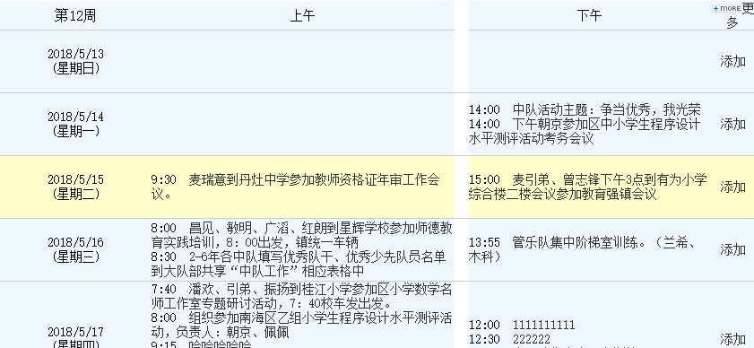

点击更多，可以查看以往学期的行事历。

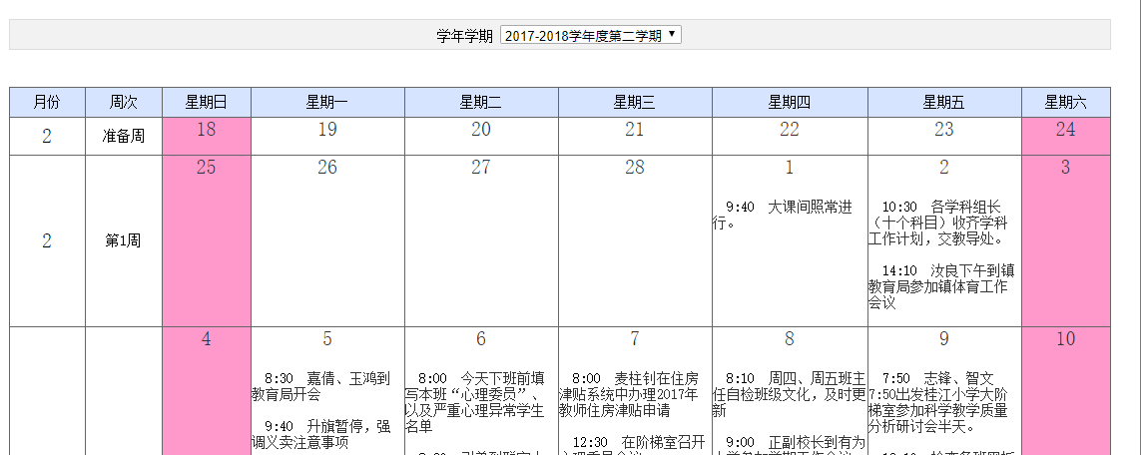

对于当前行事历，可以添加每天的内容：



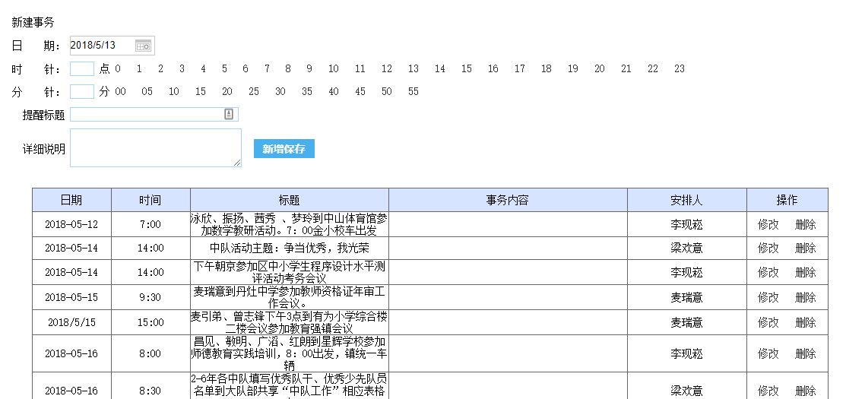

可以修改和删除每项行事历事项。

## 学生行为评测系统

设计一个对学生日常行为进行测评的系统。要求：

1. 评测指标可以设置
2. 老师、学生、家长，根据设置好的评测指标，对学生日常进行评测
3. 无论是指标的设置，还是对学生的评测，都是可简单操作的
4. 设计一个报表引擎，可以对测评数据进行有效分析，并输出报表

## 其他

经老师批准的自选项目